КАК НЕ НАДО КОРМИТЬ
РЕБЁНКА

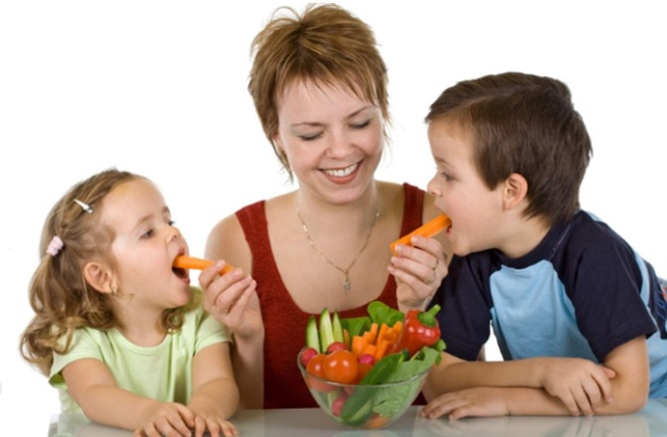

Первое, НЕ принуждать

Поймем и запомним: пищевое насилие - одно из самых страшных насилий над организмом и личностью, вред и физический, и психический. Если ребенок не хочет есть, - значит, ему в данный момент есть не нужно! Если не хочет есть только чего-то определенного, - значит, не нужно именно этого! Никакого принуждения в еде! Никакого «откармливания»! Ребенок не сельскохозяйственное животное.

Уточнение. Пища, равнозначная лекарству (морковь, лимон, яблоко, лук, молоко и т. п. - по совету с врачом), может предлагаться более настойчиво, однако только таким образом, чтобы не вызвать неприятных эмоций. Изобретите игровой предлог, покажите пример, ярко, весело уговорите. Однако при активном нежелании, отвращении - не настаивать и не повторять предложений. Отсутствие аппетита при болезни есть знак, что организм нуждается во внутренней очистке, сам хочет поголодать, и в этом случае голос инстинкта вернее любого врачебного предписания.

Второе, НЕ навязывать

Насилие в мягкой форме: уговоры, убеждения, настойчивые повторные предложения... Прекратить - и никогда больше!

Третье, НЕ ублажать

Ничего сверх необходимого. Разнообразие - да, по возможности, но никаких изысков. Никаких пищевых вознаграждений, никаких мороженых, пирожных, конфеток и шоколадок за хорошее поведение или сделанные уроки, тем более за скушанный против желания завтрак или просто так.
Еда - не средство добиться послушания не средство наслаждения; еда - средство жить. Здоровое удовольствие от еды, конечно, необходимо, но оно должно происходить только от здорового аппетита. Вашими конфетками вы добьетесь только избалованности и извращения вкуса, равно как и нарушения обмена веществ.

Четвертое, НЕ торопить

«Ешь быстрее! Ну что ты возишься?! А ну, кто быстрее съест?!» Еда - не тушение пожара. Темп еды - дело сугубо личное. Спешка в еде всегда вредна, а перерывы в жевании необходимы даже корове. Если приходится спешить в школу или куда-нибудь еще, то пусть лучше ребенок не доест, чем в суматохе и панике проглотит еще один недожеванный кусок.

Пятое, НЕ отвлекать

Пока ребенок ест, телевизор должен быть выключен, а новая игрушка припрятана. Однако если ребенок отвлекается от еды сам, не протестуйте и не понукайте: значит, не голоден. Не потакать, но понять. Ребенок ребенку рознь. Есть дети со своеобразными пищевыми прихотями. Подавляющее большинство этих прихотей безобидно и может быть удовлетворено; однако некоторые маленькие гурманы не прочь подчас закусить и спичками, и кое-чем еще.
Как правило, подобные эксцессы связаны с каким-то нарушением обмена или какой-то временной химической недостаточностью (едят мел - организм просит кальция). Посоветуйтесь с доктором, постарайтесь разобраться, в чем дело. Разумеется, нельзя позволить ребенку есть что попало, и в каком угодно количестве (например, неограниченные дозы варенья или мороженого). Не должно быть пищевых принуждений, но должны быть пищевые запреты, особенно при диатезах и аллергиях. Соблюдение всех прочих «не» избавит вас от множества дополнительных проблем.

Шестое, НЕ тревожиться и не тревожить

Никакой тревоги, никакого беспокойства по поводу того, поел ли ребенок вовремя и сколько. Следите только за качеством пищи. Не приставать, не спрашивать: «Ты поел? Хочешь есть?» Пусть попросит, пусть потребует сам, когда захочет, так будет правильно — так, только так! «...А как же кормить?». Очень просто.
Какое-то время еда должна быть в пределах досягаемости, на виду у ребенка. Если младенец, то дать грудь при проявлении беспокойства. Если малыш, то безнасильно увлечь к столу, не удерживая, однако, если не хочет. Если ребенок постарше, то вы можете сообщить ему, что завтрак, обед или ужин готов, предложить поесть - все, более ничего. Еда перед тобой: ешь, если хочешь.

И седьмое, последнее

Конечно же, подавайте здоровый пример. Желательно - во всех отношениях... Даже в таком, казалось бы, элементарном вопросе, как кормление чада, речь идет не только о здоровье физическом. «Как не надо кормить», «как кормить» - это и как себя вести, и как мыслить и чувствовать...

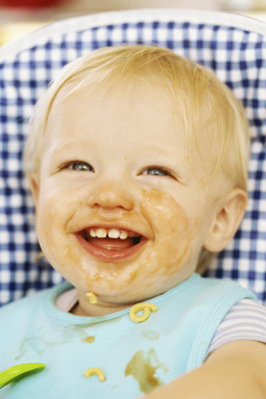

МДОУ ДСКВ №34 г.ЕЙСКА
МО ЕЙСКИЙ РАЙОН
«Семь великих и обязательных--
нет»

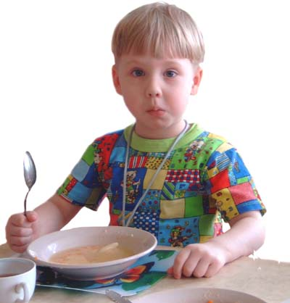

группа « Буратино»
2014 г.

